CÂMARA MUNICIPAL DE CARNAÚBA DOS DANTAS/RN

RELATÓRIO DE GESTÃO



Carnaúba dos Dantas/RN, 2019

APRESENTAÇÃO

O presente relatório foi elaborado com objetivo de apresentar para a sociedade Carnaubense, vereadores e aos servidores desta Casa Legislativa os resultados da gestão 2019, contendo informações de natureza orçamentária, financeira, operacional, patrimonial e de gestão fiscal da Câmara Municipal de Carnaúba dos Dantas, colhidas ao longo do exercício. Sua elaboração e publicação vincula-se ao dever legal de prestar contas, com vistas a fortalecer o desempenho das Unidades Administrativas, e assim corroborar para o desempenho deste órgão junto à sociedade. O Relatório está organizado de forma a permitir uma visão sistêmica do desempenho administrativo, da conformidade e do desempenho dos atos de gestão praticados pelos responsáveis das diversas unidades da Câmara Municipal. Para tanto, o presente documento traz a descrição das principais ações realizadas durante o exercício de 2019, das ações em andamento e do cenário futuro. As ações foram divididas nas seguintes áreas: projetos; gestão orçamentária e financeira; gestão de pessoas; gestão de patrimônio; gestão de almoxarifado; obras e manutenção; controle da frota; comunicação institucional; tecnologia da informação; gestão de contratos; gestão documental; procuradoria geral; controle interno e ouvidoria.

JUSTIFICATIVA

Os dados deste relatório de 2019, abordam aspectos de natureza administrativa, orçamentária, financeira, fiscal e operacional, organizado de forma que permita uma visão da conformidade dos atos de gestão praticados pelo ordenador de despesa. Visa fornecer todos os dados referentes aos trabalhos realizados nesta Câmara com objetivo de proporcionar a devida transparência e assim possibilitar o acompanhamento político-social de controle do emprego do erário municipal. Assim, buscou-se fazer face aos anseios da sociedade que clama pela correta aplicação dos recursos públicos, exigindo um aprimoramento cada vez maior por parte dos órgãos gestores. A câmara de Carnaúba dos Dantas, durante o ano de 2019, implementou várias medidas no intuito de tornar a fiscalização mais efetiva e eficaz. O princípio da prestação de contas é um vetor para a Administração Pública, em todas as suas esferas organizacionais. As informações disponibilizadas neste relatório foram consolidadas pela Diretoria Geral desta Casa de Leis, a partir dos dados enviados pelas Unidades e setores da Câmara Municipal de Carnaúba dos Dantas/RN.

MESA DIRETORA – Biênio 2019/2020

Responsável pela direção dos trabalhos legislativos e administrativos da Câmara Municipal de Carnaúba dos Dantas/RN.

- Marli de Medeiros Dantas – Presidente;
- João Maria Luciano – Vice Presidente;
- Marcelo de Medeiros Dantas – 1º Secretário;
- Nilson da Costa Araújo – 2º Secretário.

VEREADORES – 2019

- Fabiano de Araújo Medeiros;
- Francisco Silvério de Medeiros;
- João Maria Luciano;
- José de Azevedo Dantas;
- Manfran de Medeiros Santos;
- Marcelo de Medeiros Dantas;
- Maria Josiene de Macedo Dantas Pereira;
- Marli de Medeiros Dantas;
- Nilson da Costa Araújo.

UNIDADES ADMINISTRATIVAS

- Setor de Licitações e Compras;
- Secretaria Administrativa;
- Setor Financeiro;
- Chefia de Gabinete;
- Controladoria;
- Assessoria Jurídica;
- Assessoria Contábil.

CÂMARA MUNICIPAL DE CARNAÚBA DOS DANTAS
Endereço: Rua Juvenal Lamartine, 200 A – Centro Carnaúba dos Dantas – Estado do Rio Grande do Norte CEP.: 59.374-000
Telefone: (84) 3479-2304
Site: https://www.carnaubadosdantas.rn.leg.br/
Facebook: camaracarnauba
Instagran: @camaracarnauba

- MISSÃO INSTITUCIONAL

Representar o cidadão Carnaubense, elaborar leis e fiscalizar os atos do Executivo, com o propósito de promover a democracia e o desenvolvimento com justiça social
em nossa cidade.

- VISÃO INSTITUCIONAL

Ser reconhecida pela excelência em sua atuação legislativa independente, transparente e com ampla participação dos cidadãos.

- VALORES

Ética, transparência, independência, legalidade, comprometimento com as demandas sociais, busca pela excelência, credibilidade, impessoalidade,
publicidade, eficiência e pluralismo.

PLANEJAMENTO ESTRATÉGICO
AÇÕES DO LEGISLATIVO CARNAUBENSE PARA O BIÊNIO 2019/2020 AUTORIA DO PROJETO: EDIL MARLI DE MEDEIROS DANTAS CARNAÚBA DOS DANTAS/RN JANEIRO/2019

OBJETIVO GERAL

Promover capacitação, formação e profissionalização dos jovens e adultos carnaubenses, em parceria com as instituições de Ensino Superior do Rio Grande do Norte e da Paraíba.

OBJETIVOS ESPECÍFICOS

- Promover a integração entre jovens e adultos na sociedade;

- Formar GTs (grupo de trabalho) envolvendo pais, alunos e professores, enfatizando temas que abordem os problemas sociais, culturais e econômicos que afligem os envolvidos;
- Realizar cursos de formação continuada, aulões preparatório para o ENEM, ciclos de debates, palestras e mostra de profissões;
- Promover dois fóruns populares para divulgação do projeto;

- Elaborar propostas educacionais de combate a evasão e indisciplina escolar;

- Produção de relatório atividades desenvolvidas durante o projeto.

PÚBLICO ALVO

O projeto visa atender os segmentos de Ensino Fundamental e Jovens Adultos, numa faixa etária de acima de 14 anos de ambos os sexos. A clientela envolvida advém de classe social média e baixa, bem como em área de risco e vulnerabilidade social. Serão usados como critério de seleção do projeto, pais e alunos em área de risco e vulnerabilidade social.

AÇÕES METODOLÓGICAS

O referido projeto terá duração máxima de 02 (dois) anos, sendo este uma Ação da Câmara Municipal de Carnaúba dos Dantas em parcerias com alguns IES do Rio Grande do Norte e da Paraíba. As ações a serem desenvolvidas serão descritas a seguir:
- Oficinas mensais, ciclos de palestras, debates, capacitação e formação continuada, envolvendo as seguintes temáticas:
- Os vínculos familiares e a relação entre pais e filhos;

- A participação da família no processo educativo;

- Desestruturação familiar; - Violência que rola nas escolas e em casa;

- Direitos e deveres: ter ou não ter eis a questão?

- Trabalhando a auto-estima em sala de aula e na família;

- A fome tem cura?

- Drogas: comecei a paquerar com ela e me casei.

- Direitos das pessoas com deficiência;

- Como lidar com a pessoa com deficiência visual;

- Saúde mental no ambiente de trabalho;

- Bullying: uma ameaça invisível;

- Respeito à pessoa idosa;

- Discriminação racial;

- Homofobia; - Crimes digitais;

- Viciado em internet, celulares e jogos eletrônicos: isso tem cura?

- Apresentação de fóruns populares, para divulgação dos trabalhos desenvolvidos. O primeiro fórum será realizado na Câmara Municipal de Carnaúba dos Dantas;
- Cursos de informática e robótica;

- Aulões preparatórios para o ENEM;

- Avaliação junto à comunidade através de uma caixa de sugestões que será colocada na Câmara Municipal de Carnaúba dos Dantas e repassada a cada evento promovido durante os trabalhos inerentes ao projeto;
- O resultado concreto desse trabalho será efetivado através da produção de um portfólio das atividades, envolvendo recursos iconográficos, relatos, experiências, entrevistas, oficinas e workshops ministrados no decorrer do projeto.
- Mostra de Profissões envolvendo as IES do RN e da Paraíba.

NA PRÁTICA

- Informática básica: aprendizados para a vida toda;

- Cursinhos preparatórios para o ENEM;

- Cursinho de Inglês Básico;

- Cursos de Boas Práticas na Fabricação de Alimentos e Alimentação saudável para crianças;
- Concursos de robótica;

- Premiação pais/responsáveis e discentes municipais e estaduais que apresentarem melhores índices de rendimento (notas) escolares.
- Oficina de braille;

- Cursos de Inglês básico; PARCEIROS

- Universidade do Estado do Rio Grande do Norte /UERN Campus Caicó;

- Instituto Federal do Rio Grande do Norte/IFRN Campus Currais Novos;

- Instituto Federal da Paraíba/IFPB Campus Picuí;

ACOMPANHAMENTO E AVALIAÇÃO

O acompanhamento e avaliação ocorrerá com por meio de fóruns populares; avaliação junto à comunidade (caixa avaliativa) e entrega de Relatório final.

CONTINUIDADE E EFEITO MULTIPLICADOR

Caso a ação desse projeto ultrapasse os objetivos e metas definidas, gostaríamos de garantir a continuidade desse trabalho em anos subsequentes. O efeito multiplicador do projeto “Formação, capacitação e profissionalização de jovens e adultos Carnaubenses, ocorrerá na medida em que os envolvidos apliquem, repassem e multipliquem os conhecimentos adquiridos junto a comunidade.

ATIVIDADES PARA O BIÊNIO  2019/2020 | FEV 2019 | MAR 2019 | ABR 2019 | MAI 2019 | JUN 2019 | AGO 2019 | SET 2019 | OUT 2019 | NOV 2019 | DEZ 2019 | FEV 2020 | MAR 2020 | ABR 2020 | MAI 2020 | JUN 2020 | AGO 2020 | SET 2020 | OUT 2020 | NOV 2020 | DEZ 2020
Elaboração do projeto
Reuniões do grupo envolvido no  projeto |  | X |  | X |  | X |  | X |  | X |  | X |  | X |  | X |  |  |  | X
Workshops e ciclos de debates |  |  | X | X | X | X | X | X | X | X | X | X | X | X | X | y | y | y | y
Fórum popular |  |  |  |  |  |  |  |  |  |  |  |  |  |  |  | X
Curso de Robótica |  | X | X | X | X | X | X | X |  |  |  | X | X | X | X | X | X | X
Curso de Informática |  | X | X | X | X | X | X | X |  |  |  | X | X | X | X | X | X | X
Cursos Boas Práticas na  Fabricação de Alimentos e  Alimentação saudável para criança |  | X | X | X | X | X | X | X | X | X
Cursinhos de Inglês Básico |  | X | X | X | X | X | X | X |  |  |  | X | X | X | X | X | X | X
Aulões para o ENEM |  | X | X | X | X | X | X | X |  |  |  | X | X | X | * | X | X | X
Premiação dos alunos do  município que obtiverem melhores índices de rendimento na escola, mediante averiguação de notas.  (viagem). |  |  |  |  |  |  |  |  |  |  | X
Oficina de braille. |  |  | X |  |  |  | X |  |  |  |  |  | X
Mostra de Profissões |  |  |  |  |  |  |  | X |  |  |  |  |  |  |  |  |  |  |  | X
Apresentação do relatório final

SESSÕES PLENÁRIAS

A Câmara Municipal de Carnaúba dos Dantas/RN tem quatro tipos de reuniões ou sessões: Ordinárias, Extraordinária, Solenes e Secretas.

Ordinárias
São as sessões regulares, realizadas semanalmente, nas quais ocorrem as discussões e votações de temas e projetos de interesse da população.

Extraordinárias
Quando necessário, reúne-se extraordinariamente durante o recesso para analisar projetos, podendo, em caso de urgência ou de interesse público relevante, ser convocada sessão extraordinária também no período ordinário.

Solenes
Destinam-se a dar posse aos Vereadores, Prefeito e Vice-Prefeito; para realização da eleição da Mesa Diretora da Câmara; como também comemorações e homenagens onde nelas poderão usar a palavra os oradores convidados. As sessões solenes serão convocadas pelo Presidente em exercício, para o fim específico que lhe for determinado. As solenidades terão duração necessária ao seu objetivo.

Secretas
Excepcionalmente a Câmara poderá realizar sessões secretas, por deliberação tomada, no mínimo por 2/3 (dois terços) de seus membros, através de requerimento escrito, quando ocorrer motivo relevante de preservação do decoro parlamentar ou nos casos previstos expressamente no Regimento Interno da Câmara Municipal.

COMISSÕES PERMANENTES

No art. 63 do Regimento Interno da Câmara Municipal as Comissões Permanentes são 3 (três), compostas cada urna de 3 (três) membros, no mínimo, com as seguintes denominações:

- Constituição, Justiça e Redação;
- Finanças e Orçamento;
- Educação, Cultura, Saúde Assistência Social e Meio Ambiente.

Competências das Comissões

Estudar proposições e outras matérias submetidas ao seu exame apresentando, conforme o caso parecer; substitutivos ou emendas; relatório conclusivo sobre as averiguações e inquéritos; promover estudos, pesquisas e investigações sobre assuntos de interesse público; convocar os Secretários Municipais, ou equivalentes e os responsáveis pela administração direta ou indireta para prestar informações sobre assuntos inerentes às suas atribuições no exercido de suas funções fiscalizadoras;

PALAVRAS DA PRESIDENTE

É com muita honra que apresentamos o relatório de gestão 2019, elaborado com o apoio de todos os setores, onde obtivemos informações acerca da organização desta Casa de Leis, o planejamento, as atividades desenvolvidas por cada secretaria, a relação com o ambiente externo, as parcerias, bem como os resultados colhidos nos âmbitos administrativos e parlamentar.
Por fim, a grande ideia é dar publicidade as informações de todos os setores, ressaltando a gestão com eficiência, transparência com os recursos públicos, o que facilitou avanços possibilitando ainda economia de valores.

“Acredito numa administração acertiva, onde precisamos de um gestor com a capacidade humana de entender com cuidado a vida das pessoas. Tanto a política quanto a gestão são instrumentos poderosos para atender os anseios da população. Transformando a sociedade, desde que utilizados de maneira correta, com responsabilidade, empatia ao próximo e temor a Deus”.

CÂMARA MUNICIPAL DE CARNAÚBA DOS DANTAS/RN
Competência da Câmara Municipal de Carnaúba dos Dantas/RN

A Câmara Municipal, órgão do Município de Carnaúba dos Dantas, detentor de independência administrativa, orçamentária e financeira, exerce as funções inerentes ao Poder Legislativo no âmbito municipal. Cumpre-lhe, portanto, produzir atos normativos primários de interesse local e atuar como órgão orientador e fiscalizador do emprego dos recursos públicos. A Câmara Municipal de Carnaúba dos Dantas é composta de 09 (nove) vereadores eleitos pelo povo, pelo sistema proporcional, para um mandato de quatro anos. Dentre os Edis, é eleita a Mesa Diretora da Câmara para um mandato de dois anos. Compete à Mesa, entre outras atribuições prevista na Lei Orgânica Municipal - LOM (art. 26), diligenciar pela regularidade dos trabalhos legislativos, propor projetos que criem ou extingam cargos nos serviços da Câmara e fixem os respectivos vencimentos, apresentar projetos de Lei dispondo sobre a abertura de créditos suplementares e especiais, pelo aproveitamento total ou parcial das consignações orçamentárias da Câmara; representar junto ao Poder Executivo sobre necessidades de economia interna, devolver ao Prefeito, para promulgação, no prazo de quarenta e oito horas, a Lei cujo veto tenha sido rejeitado pelo Legislativo, promulgar a Lei Orgânica do Município e suas emendas e autografar os Projetos de Lei aprovados, para sua remessa ao Executivo. A Mesa Diretora da Câmara é composta de Presidente, Vice-Presidente 1º e 2º Secretário. Constituem atribuições do Presidente representar a Câmara em juízo e fora dele, e dirigir, executar e disciplinar os trabalhos legislativos e administrativos da Câmara, bem como autorizar as despesas da Câmara, entre outras competências fixadas na Lei Orgânica Municipal (art. 27). Para o desempenho de suas atividades típicas, a Câmara Municipal constitui Comissões Parlamentares - permanentes ou temporárias - com funções legislativas e fiscalizadoras, na forma definida na Lei Orgânica Municipal e no Regimento Interno. No cumprimento de suas funções, as Comissões constituem também uma via institucional de comunicação entre o Poder Legislativo e a sociedade. Para que possa desempenhar sua missão institucional, a Câmara, possui em seu quadro servidores ocupantes de cargos em provimento comissionado, dentre os quais destaca-se o corpo técnico responsável pelo acompanhamento da gestão.

ORGANOGRAMA

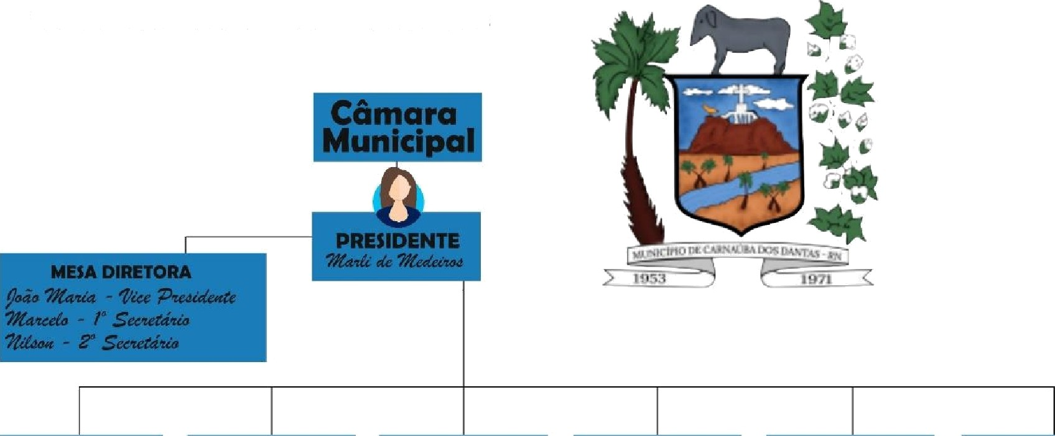
ORGANOGRAMA



INTERNA JURÍDICA


DIREÇÃO DE
PROTOcOLO

GAPL

OUVIDORIA



DIREÇÃO DA REOEPÇAO

SERVIÇOS GERAIS

E-SIC

ATIVIDADES PARLAMENTARES

No exercício da atividade legislativa, a Câmara Municipal deve observar os comandos da Constituição Federal, art. 30, combinado com os artigos 6º, I, 9º e art. 10, todos da Lei Orgânica Municipal, segundo as quais, compete aos Municípios legislar sobre assuntos de interesse local e suplementar a legislação federal e a estadual no que couber. O resultado quantitativo das atividades que tramitaram por esta Secretaria da Câmara Municipal de Carnaúba dos Dantas, em 2019, pode ser demonstrada pela tabela abaixo:

Sessões Ordinárias | 37
Sessões Extraordinárias | 03
Ofícios Expedidos | 226
Projetos de Lei Ordinário | 48
Projetos de Lei Complementar | 00
Projetos de Decretos Legislativos | 26
Decretos Legislativos | 26
Projetos de Resolução | 03
Resoluções | 03
Emendas Aditivas | 04
Emendas Modificativas | 01
Requerimentos | 48
Indicações | 153
Moções | 102
Parecer | 62

ALGUMAS AÇÕES IMPLEMENTADAS

SERVIÇOS DE MÃO DE OBRA
Em face da necessidade de melhorar a performance da limpeza, conservação e serviços acessórios para o bom funcionamento da Câmara Municipal, foi efetuada nova contratação de serviços continuados de limpeza, conservação, higienização, recepção, copa, controladores de acesso e outros. Ampliação de postos de trabalho. Esta sempre foi a ideia diretriz desta Administração, qual seja fazer mais, melhor e com
redução de custos.

INSTALAÇÃO DO SAPL – Sistema de Apoio ao Processo Legislativo
Foi implantado o Sistema de Apoio ao Processo Legislativo - SAPL, mediante senha individual do vereador, que permite o protocolo de proposições, bem como o posterior andamento no processo legislativo. A inovação tornou desnecessária a impressão dos projetos, que eram feitas em duas vias, pois agora o trâmite é feito de forma exclusivamente eletrônica. Além da economia financeira e agilidade processual, outro resultado é a sustentabilidade, uma vez que estão sendo minimizados os danos ao meio ambiente. Reafirma-se com isso que esta Casa Legislativa busca e alcança
índices de modernidade capaz de colocá-la em destaque.

CRIAÇÃO DA ESCOLA DO LEGISLATIVO CARNAUBENSE
Fica criada, no âmbito da Câmara Municipal de Carnaúba dos Dantas/RN, a Escola do
Legislativo Carnaubense, com o objetivo de oferecer suporte conceitual de natureza técnico administrativa às atividades legislativas e afins.

TREINAMENTO GESTÃO E FISCALIZAÇÃO DE CONTRATOS JUNTO AO
TRIBUNAL DE CONTAS DO ESTADO (TCE)
A Câmara, em parceria com a Escola de Gestão Pública do Tribunal de Contas do Rio Grande do Norte, capacitou grupo de servidores sobre qual é o papel dos fiscais em contratos, de acordo com a Lei das Licitações (8.666/93) e demais orientações do próprio TCE. As atividades, com aulas teóricas e práticas, foram feitas por meio de transmissão ao vivo pela Internet. Com esta ação, a Casa supre demanda dos próprios servidores, que estarão melhor preparados para gerir os contratos de forma mais
eficiente, visando sempre a legalidade e o interesse público.

CURSO CUIDADOR DE IDOSOS
O curso cuidador de idosos capacita profissionais para prestar assistência a idosos, colaborando nas situações de dependência e estimulando o autocuidado e
independência.

INFORMÁTICA BÁSICA
O curso capacita o aluno nos conhecimentos básicos de informática, navegação na Internet, edição de textos, planilha eletrônica e apresentação de slides utilizando o Sistema Operacional Windows e aplicativos do pacote Office como Word, Excel e
Power Point.

TÉCNICAS EM ALIMENTOS
No curso de Técnico em Alimentos, o aluno vai desenvolver competências para trabalhar com os desenvolvimento dos processos produtivos de alimentos, será capaz de avaliar a qualidade das matérias-primas, dos insumos e dos produtos alimentícios,
além de implementar sistemas de gestão.

RELATÓRIO RGF


RGF - ANEXO 01 (LRF, an. 55, inciso I, alínea ”a”)
CAMARA MUNICIPAL DE CARNAUBA DOS DANTAS RELATÓRIO DE GESTAO FISCAL DEMONSTRATIVO DA DESPESA COM PESSOAL ORÇAMENTO FISCAL E DA SEGURIDADE SOCIAL MAIO DE 2019 A ABRIL DE 2020

em Reais

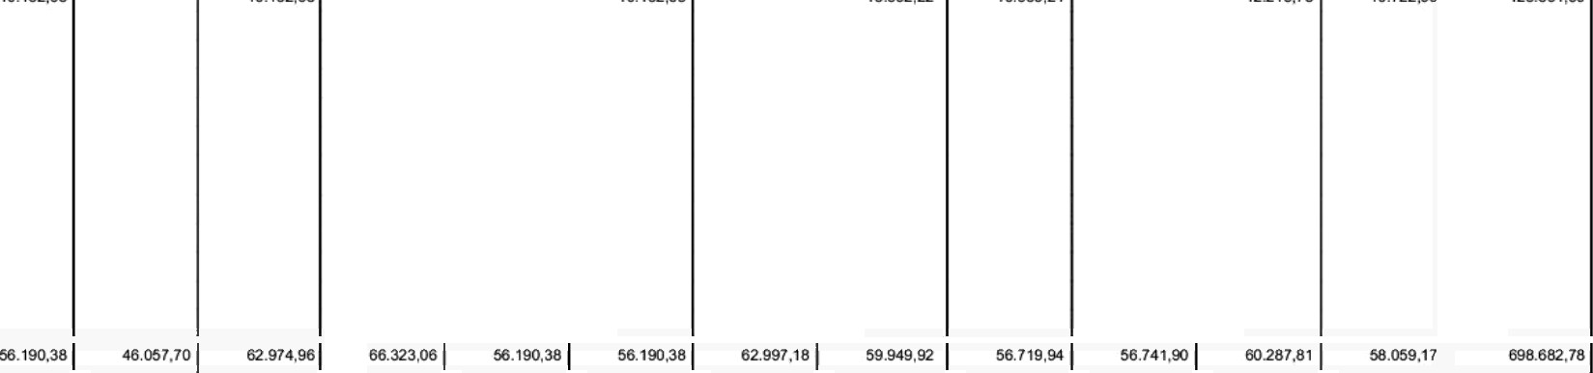
DESPESACOWPESSO#L
 | 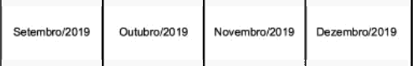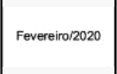 | 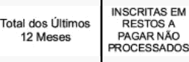
oecorrenia de oaisâo Jud o ei ós perito ante^or eo da aw são oes@6as ôa Execicio An‹enoree de per lodo eneno+ ao ós apureçgo  lna«vos e Pensia stas em Roma Vinculados | 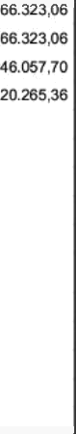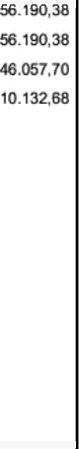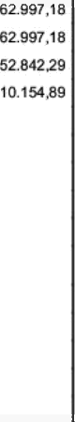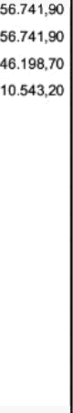
DESPESA LIQUIDA COM PESSOAL (III) = (I - II)
DESPESA TOTAL COM PESSOAL - DTP (IV} = {IIla) + (IIID) |  | 698.682,78

APURAÇÃO DO CUMPRIMENTO DO LIMITE LEGAL | VALOR | °A SOBRE A RCL
RECEITA CORREN LIQUIDA - RCL (V) | 19.062.8B7,38
(•) Transferência s obrigafónas da União relativas às emendas indivíduo is (V} (§ 13, art. 166 da CF)
RECEI<A CORRENTE LIQUIDA AJUSTADA f\») | 4 9.062.887,38
DESPESA TOTAL COM PESSOAL - DTP (IV) = (ltda * IIIb) |  | 3,67 %
LIMITE MAXIMO t\'1II) (incisos I, ll e III, art. 20 da LRF› |  | 6,00 %
LIMITE PRUDENCIAL (IX) = (0,95 x VIII) (g único do art. 22 da LRF) | 4.086.584,58 | 5,70 %
LIMITE DE ALERTA (X) - (0.90 x vi II) (inciso II do § 1º do art. s9 da LRF) 90,00 % | 4.029.395,92 | 5,40 %

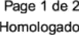

Portaria N° 286, de 7 de Maio de 2019


CAMARA MUNICIPAL DE CARNAUBA DOS DANTAS RELATÓRIO DE GESTAO FISCAL DEMONSTRATIVO DA DESPESA COM PESSOAL ORÇAMENTO FISCAL E DA SEGURIDADE SOCIAL MAIO DE 2019 A ABRIL DE 2020
RGF - ANEXO 01 (LRF, art. 55, inciso I, alínea “a") em Reais

TRAJETÓRIA DE RETORNO AO LIMITE DA DESPESA TOTAL COM PESSOAL
1º Quadrimestre de 2020
 |  | % Excedente(c)=(b -a)
6,00% | 3.66% | -2,3A%

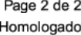
26/0s'C020 46 08 00
Portaria N° 286, de 7 de Maio ôe 2019
CAMABAWUNTCTPALDECARNAUBADOSDANTAS


RG F - AN -ÃO 02 (LHF, art. 66, inciso 1, allnea "b”)
CAMARA MUNICIPAL DE CARNAUBA DOS DANTAS RELATORIO DE GESTAO FISCAL
DEMONSTRATIVO DA DIVIDA CONSOLIDADA LÍQUIDA
ORS'°'MENTOS FISCAL E DA SEGURIDADE SOCIAL JANEIRO A ABRIL DE 2020 - QUADRIMESTRE JANEIRO/ABRIL

Divi DA COnSOLIDADA | ANTERIOR | s LDo Do exERcicio De zozo
D K'I DA CONs OL IDADA- DC (I)  Memos  Re estrsturay o da D tvtda d e Estados e Munt otptos  ln#rnos  De OioMr16uiçõe* Previdenciárias  De De mal s Corrln buTçda SAlat s  Dtsgon lbs!1d ade de Cat¥a Bru fa t-) Restos a Paga r Processados  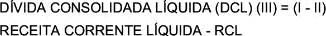  LIMITE OE FINIOO POR RE0OLU/O 00 SENAOO FE DERAM  cikiiTe oe ALERTA Tixuo iii a 4 1• de e . ss da cRr› I so.ooaJ | 0.00 | o,oo | o,oo | o,oo
 | 0.00 | 0,00 | 0,00 | 0,00
 | o,oo | o,oo | o,oo | o,oo
 | o,oo | o,oo | o,oo | 0, 00
 | 0.00 | 0,00 | 0,00 | 0,00
 | 0.00 | 0,00 | 0.00 | 0.00
 | 0.00 | 0.00 | o.oo | 0.00
 | 0,00 | 0,00 | 0,00 | 0,00
 | 0,00 | 0,00 | 0,00 | 0,00
 | 0,00 | o,oo | o,oo | 0,00
 | o.ao | o,oo | o,oo | o,oo
 | o,oo |  | o,oo | 0, 00
 | 0.00 |  | o,oo | 0,00
 | 0,00 |  | o,oo | 0.00
 | o,oo | o,oo | o,oo | o,oo
 | 0,00 | 0,00 | 0,o0 | 0,00
 | 0,00 |  | 0,00 | 0,00
 | - 8.969 267,70 |  | 0,00 | 0.00
 | 0,00 | 0,00 | o,oo | o,00
 | 0,00 | 0,00 | 0,00 | 0,00

 | o,oo | o,oo | o,oo | o,os
 | 0,00 | 0,00 | 0,00 | 0,00
 | 0.00 | 0,00 | 0,00 | 0,00
 | 0.00 | 0.00 | 0.00 | 0.00
 | 9 513,88  o,os | o,oo | o,oo o,oo | 0,00  o,os
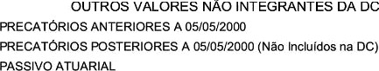  nTzciPéçoes oe RecEiT oRçWenTéRiA - éRo | 0,00 | 0,00 | 0,00 | 0,00
Dlv IDA CON i RAi PIAL DE +++ | o,oo | o,oo | o,oo | 0, 00
APROPR TAÇÃO DE DE PÓS!DO S J U DT CIAIS | O, 00 | o,oo | o,oo | 0, 00
Notas:

Emissâo: 26706'202O d0:49:59
Portar ta N” 286. de 07 de Mata d e 2019
Page 4 “- "




CAMARA MUN íCIPAL DE CARNAUBA DOS DANTAS RELATÓRIO DE GESTAO FISCAL
DEMONSTRATIVO DAS GARANTIAS E CONTRAGARANTIAS DE VALORES
ORÇAMENTOS FISCAL E DA SE GURIDADE SOCIAL JANEIRO A AORIL DE 2020 - QUADRIMES7E JANEIRO/ABRIL
eGF—A x00zter,«i ,=m i,a a'r» ,f1)
GARANTIA CO ICEDIDM |  | SALDO DO EX ERCICIO DE 2020
GARANTIA CO ICEDIDM |  | All o 1º All o 2“ All o 3º Ouad rimestre
A EN TiDADE s CON TROLA DAS‹iii)

Em Operações de Crédito Externaa
F'OR MEIO DE FUNDOS E F'ROGRAMAS (IV)
Em Operações de Crêdito Inlem as

AOS ESTADOS (I)
Em Operações de Crêdito Internas Em Operações de Crêdito Externas
Aos MuNiciPios (ii)
TOTAL DE GARAN DíAg CONCEDIDAS (V) - (I * II * III * IV)
RECEITA CORRENTE L!QUIDA - RCL (VI) | 18 969 2SF,70 | 19 062 887,38
% do TOTAL DAS GARANTIAS sobre a RCL
LIMITE DEP INIDO POR RESOLUÇÃO DO gENADO FEDERAL 0,00 %

CONTRA GARAf'ITlAS RECEBIDM
SALDO DO EXERC lClO
SALDO DO EXERCICIO DE 2020
Até o 1º Até o 2º

Até o 3º

DE E NT1DADES CONTROLADAS(IX)
Em Garantia às Operagóes de Crédilo Internas Em Garantia às Operagóes de Crédilo Externas
EM GARANTIA'2 POR MEIO DE FUNDOS E PROGRAMAS(X)
Em Garantia às Operagóes de Crédito Internas Em Garentia ãs Operagóes de Crédilo Externas
DOS E8TADOS (VII)
Em Garantia ãs Operagóes de Crêdllo Inlernas Em Garantia âa Operagóes de Credito Externas
DOS MUNI C!ROS (VIII)
ANTERIOR
Quadrimestre
Ouadnmestre

TOTAL DE CONCHA GARAN TAG RECC BI DAS {XI) = (VII • VI 11 • IX • X)

Fonte: CAMARA MUNICIPAL DE CARNAU BA DOS DANTAS

ErnisNo zô/0s/?0z0 40-s7 z7
Portaria N• 286, be 7 de Uaio de 2019

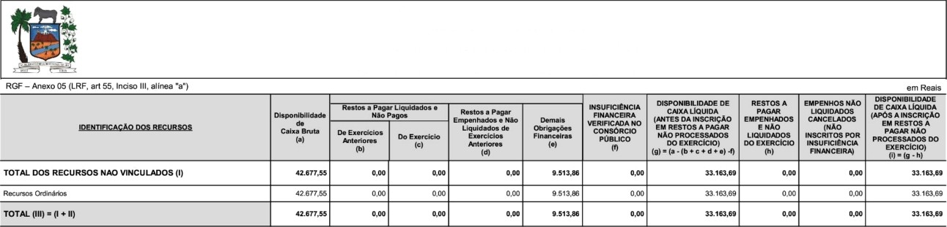
CAMARA MUNICIPAL DE CARNAUBA DOS DANTAS RELATÓRIO DE GESTÃO FISCAL
DEMONSTRATIVO DA DISPONIBILIDADE DE CAIXA E RESTOS A PAGAR
ORÇAMENTOS FISCAL E DA SEGURIDADE SOCIAL JANEIRO A ABRIL DE 2020 - QUADRIMESTRE JANEIROIABRIL

Emissão: 26/05/2020 10:59:25
Fortaria n° 286, de 07 de Maio de 2019.
Page 1 de 1 Homologado


RF. art 48 • A e*o 06
CAMARA MU NICIPAL DE CARNAUBA DOS DANTAS RELATORIO DE GESTÂO FISCAL
DEMONSTRATIVO SIMPLIFICADO DO RELATÓRIO DE GESTÃO FISCAL ORÇAMENTOS FISCAL E DA SEGURIDADE SOCIAL
JANEIRO A AORIL DE 2020 - QUADRINIESTRE JANEIRO/ABRIL
ezcer coneewieüouoA | vuoee&oouAoevewenevewne
Reee›ta Correnle Líguida  R eceita Oorren te Liquida A jus tada | 19.062 88 7,3 8  4 9 062 887.3 8
DESPESA COM PESSOA | UALOR
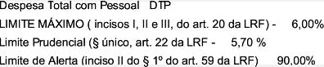 |  | 3,ho  6.00
 | vVOR
D IVA DA CON COLI DADA LIQU IDA |  | -O,22
 | 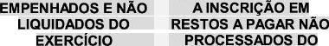  VALOR | •/• SOBRE A RCL
L TM ITE DE FTN TDO ROR RESOLUCAO DO SENA DO FEDE RCL - 0, 00 | o.ao | 0.00

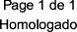



RGF — ANEXO 01 (LRF, art. 55, inciso I, alfnea "a")
CAMARA MUNICIPAL DE CARNAUBA DOS DANTAS RELATÓRIO DE GESTÂO FISCAL DEMONSTRATIVO DA DESPESA COM PESSOAL ORÇAMENTO FISCAL E DA SEGURIDADE SOCIAL SETEMBRO DE 2018 A AGOSTO DE 2019

em Reais

DESPESA COM PESSOAL | DESPESAS EXECUTADAS NOS ULTIMOS 12 MESES  uiQuiDADAs
DESPESA COM PESSOAL | 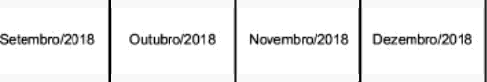 | 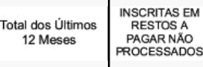
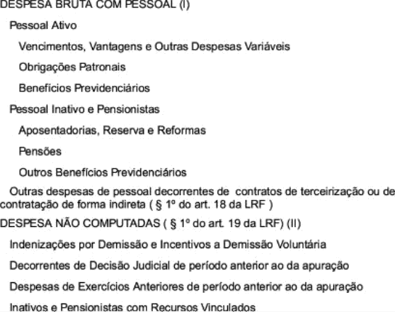 | 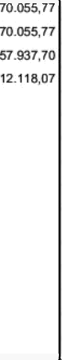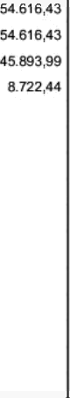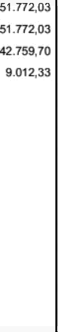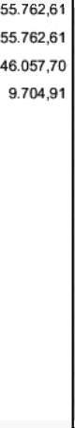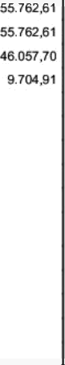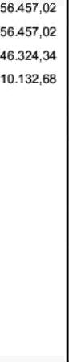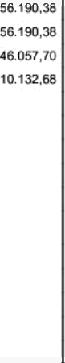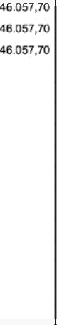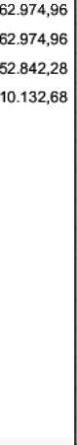 | 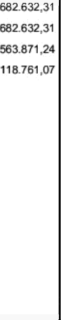
DESPESA LIQUIDA COM PESSOAL (III) = (I - II) | sz ano.e1 | m ms.e3 | za ass zz| sa sls,43 | sl zze o3 | ss z62.e | ss z6z.et | ss •s7 oy | ss e.as | +s osz.za | sy 97+.9s | 66 sz3.os | 6ee sae,31
DESnESA TOTAL COM PESSOAL - DTP (IV) = (lila) + (IIlb) |  | 682.632,31

APURAÇAO DO CUMPRIMENTO DO MMITE LEGAI- | VALOR | % SOBRE A RCL
RECEITA CORRENTE LIQUIDA - RCL (\/) | 17.725.474,03
(-) Transferências obrigatórias da União relativas às emendas individuais (V) (§ 13, art 166 da CF)
RECEITA CORRENTE LIQUIDA AJUSTADA (VI) | 17.725.47403
DESPESA TOTAL COM PESSOAL - DTP (IV) = (IIIa + IíID) | 682632,31 | 3,85 %
LiuiTe uAxiuo (vHi) (inasos i, ii e iii. ari. za da LRr) | 1.063.528,44 | 6,00 %
LIMiTE PRUDENCI AL (IX) = (o,95 x VIII) (§ único do art. 22 da LoF) | 1.010.35202 | 5,70 %
uuTTE oE ALERTA(x)-(0,P0 x7#)(inciso +ldo4 1"doaa s?datPr) 90,00 % |  | 5,40 %
FONTE: CAMARA MUNICIPAL DE CARNAUBA DOS DANTAS

25/09/2019 12:20:27
CAMARABUWCPALDECARNAUBADOSDANTAS
Padaria N° 389, 0s 14 de Junho de 2018.


CAMARA MUNICIPAL DE CARNAUBA DOS DANTAS RELATÓRIO DE GESTÃO FISCAL DEMONSTRATIVO DA DESPESA COM PESSOAL ORÇAMENTO FISCAL E DA SEGURIDADE SOCIAL SETEMBRO DE 2018 A AGOSTO DE 2019
RGF— ANEXO 01 (LRF, art. 55, inciso I, alfnea "a") em Reais

zRAJezORlA DE REzoRno AD LIuIzE DA DEsPEsA zozAL cou PEssoA
2º Quadnmestre de 2019
 |  | %Excedente(c)=(b •a)
6,00 % | 3,85 % | -2,15%

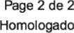
CAMARAWUWCPALDEC4RNAUBADOSDANTAS
Porlar la N° 389, 0s 14 de Junho de 2018


RGF - ANEXO 02 (LRF, art. 5'2, inciso I, alínea ’b")
CAMARA MUNICIPAL DE CARNAUBA DOS DANTAS
RELATÓRIO DE GESTÂO FISCAL DEMONSTRATIVO DA DIVIDA CONSOLIDADA LIQUIDA
ORÇAMENTOS FISCAL E DA SEGURIDADE SOCIAL JANEIRO A AGOSTO DE 2019 - QUAORIMESTRE MAIO/AGOSTO

Divi DA CON'2OLIDADA |  | sALDD DD Ex E RC IC‹O DE 2019
Divi DA CON'2OLIDADA |  |  | Quadrimestre | até o 3’
D IVTDA CON 5 OL!DADA- DC (!)  Dlvtd a Mob4tàn a  Rees kufração da D tvlda d e Estados e M uni c ipT os  Financ!amen los lMemos  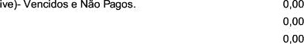  De Contribuições Preyidenciáries  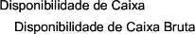  0eme1s Haveres Financeiros  otvioé coNsoLioAos Llouioé ‹ocL ‹iiil- ‹i - iii  R ECE I¥4 CORRE NJe L IQU IDA - RCL  LlMizE DE FiNiD O PDR R EsOLU DO OO SE+IADO FEDERAL  Luiz oe ALzRTé ‹imso iii a' ê 1• do en. ss as cRr f do.ooxj | o,oo | o,oo | o,oo | 0, 00
 | o,oo | o,oo | o,oo | o,oo
 | 0,00 | 0,00 | 0,00 | 0.00
 | o,oo | o,oo | o,oo | o,oo
 | 0,00 | 0,00 | 0,00 | 0,00
 | 0.00 | 0.00 | 0,00 | 0,00
 | 0.00 | 0,00 | 0.00 | 0.00
 | 0,00 | 0,00 | 0,00 | 0,00
 | 0.00 | 0,00 | 0,00 | 0,00
 |  | 38.70 4,88 |  | 0, 00
 | 0,00  o.oo | 38.70 4,89  38.70 4,89 | 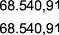 | 0.00  0.00
 | 0,00 | 0,00 | 0,00 | 0,00
 | o,oo | -38.70 4 ,89 | -68.540,94 | 0,00
 |  | 8.097.2•P, 2 | a7.726.474,03 | 0,00
 | o,oo | o,oo |  | 0,00
 | 0.00 | 0,00 | 0,00 | 0,00

OUTROS vALORE S NAO IND EG RANTEs DA DC
eREcAzoRios NJI=RionEs A os/os/zoai | o,o0 | 0,oo | 0,0o | 0, OO
PRzcAzoRios PosTeRioRzs A os/osuooo ‹das ircividos re ac› | 0,00 | 0,00 | 0,00 | 0,00
Passivo iuêniAL | 0.00 | 0,00 | 0,00 | 0,00
 | 0.00 | o.oo | 0.00 | 0.00
oeeosiios e cciFisisnAGi ’es seu coniRAP Rua |  |  | 9.5d3,8b | 0.00
RP nÂo PRocEssAoos oe Exercícios ANiERioREs | o,oo | o,oo | o,oo | O, 90
 | 0,00 | o,oo | 0,00 | 0,00
oivio coniRAiuAL oe °P | o,oo | o,oo | o,oo | 0, 00
APRciPRiAG c' oe DePósiios auoici is - Lc s J/zo1s | o,oo | o,oo | 0.00 | 0,00

EmtTo: 2N0R20 9 1 2:21:54

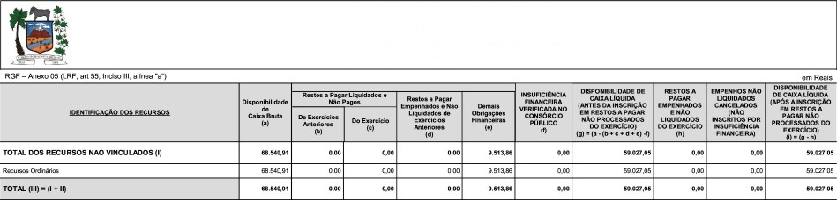
CAMARA MUNICIPAL DE CARNAUBA DOS DANTAS RELATÓRIO DE GESTÃO FISCAL
DEMONSTRATIVO DA DISPONIBILIDADE DE COXA E RESTOS A PAGAR ORÇAMENTOS FISCAL E DA SEGURIDADE SOCIAL
JANEIRO A AGOSTO DE 2019 - QUADRIMESTRE MAIO/AGOSTO
o,no
e,oo
o,oe
o.co
o,no
o,oo
o,oo
e,no
o,no

Emissão: 25/09/2019 12:20:18
Fonaria 495 de 06 de Junho de 2.017.
Page 1 de 1 Homologado



GA9ANTIA6 CONCE DIDA6 |  | SALDO DO EX ERCICIO DE 2019
GA9ANTIA6 CONCE DIDA6 |  | Até o 1“ Até o 2“ Até o 3“  Ouadnmestre Quadrimestre
A EN TiDADE S CON TROLADAS ‹ili)
Em Operações de Crêdi lo Inlem as Em Operações de Crédi to Extemes
POR MEIO DE FUNDOS E PROGRAMAS tIN)
Em Operações de Crédito Internas Em Operações de Crêdilo Externas
AOS ESTAD OS (I)
Em Operações de Crédito Internet Em Operações de Crêdi lo Externa s
+O+AL DE GARAN AS cONCEDiDAs (V) = (I + ii + iii + iV)
RECEITA CORRENTE LIQUIDA - RCL (VI) | 4 8.003.024, á 0
% do TOTAL DAS GARANTIAS sobre e RCL
LIMITE DEFINIDO POR RESOLUÇÃO DO SENADO FEDERAL 0,00 %
LlMiTE DE ALERTA (inciso III do § 1º do en 59 da LRF) - 90,00 %

c w RAsAeAw iAee c eoAs
SALDO DO EXERCICIO
SALDO DO EXERCICIO DE 2019
Até o 1º Até o 2º

Até o 3º

DE ENTIDADE 5 CONTROLADAS(II)
Em Garantia âs Operagóes de Crêd1Io Internas Em Garantia âa Operagóes de Credito Externas
EM GARANTIAS POR MEIO DE FUNDOS E PROGRAMAS(X)
Em Garenbo ãs Operagóes de Crêd)lo Internos Em Garantia às Operagóes de Crêdito Externas
DOS ESTADOS (VII)
Em Garantia às Operações de Crôd›to Internas Em Garantia às Operagóes de Credito Externas
DOS MUNi CiPIOs (Viil)
ANTERIO R

Ouadnmestre
Quadrimestre

TOTAL DE CONTRA GARAN DIAS RECEBIDAS (XI) = (VII + VIII + IX + X)

Fonte: CAMARA MUNICIPAL DE CARNAU BA DO'2 DANTAS



CAMARA MUNICIPAL DE CARNAUBA DOS DANTAS RELATORIO DE GESTÃO FISCAL DEMOMSTRATIVO DAS OPERAÇÕES DE CRÉDITO
ORÇAMENTO O FISCAL E DA SEGURIDADE SOCIAL
**"" JANEIRO A AGOSTO DE 2019 - QUADRIMESTRE MÃO/AGOSTO
sur rino oa {rer. a ri ss. oso 1atnea ’d" e inciso 1.11 altnea ’c")

em Rea is

 | 0,00 | 0,00
Exierna | 0,00 | 0,00
 | 0,00 | 0,00
Emprêstimos | 0,00 | 0 ,OO
Aguisiçâo Financiada de Bens e Arrendame mo Memantil Financei ro | 0,00 | 0,00
Antecipaçôes de Reœilas pela Venda a Termo de Bene e 6erviços | 0,00 | 0,00
Assunçâo, Recon hecimento e Confissao de Dlvidas (LRF, art. 29, § 1") | 0,00 | 0,00
Operaçôes de crédilo néo suje)las aa limi te para fins de conmalaçôo' (t) | 0,00 | 0,00
Empréstimos | 0,00 | 0,00
Aquisição financiada de Bens e Arrendamento Mercantil financeiro | 0,00 | 0,00
Antecipaçôes de Recentes pela Venda a Termo de Bens e Serviços | 0,00 | 0,00
Assunção, Recon heõmento e Confissão de D lvídas (LRF, art. 29, § 1º) | 0,00 | 0,00
Operações de crédito não sujeilas ao limite para fins de contralaçóo' (II) | 0.00 | 0.00

 | UAt.OH | V• gOBRE A RCL
RECEITA CORRE NTE L!QU IDA - RCL tI'4 | 17.725.474,03 | 100,00
OPE RAÇÔ ES VE DA DAS (Ç | 0,00 | 0 ,OO
TOTAL 0ON5iDF RA DO PARA FiNS DA ARJRAÇAO DO CUMPRiM INTO DO LiMiTE (yi) = (i lie * v) - tie * ha) | 0,00 | 0,00
LiMiTE GERAL DEFluioo Poü üzsoruçÂo oo sEnAoo FEoERAL Par s oeaçôEs oE cnûoi+o  INTE RNAS E EXTERNES | 2.836.075,84 | 16,00
LIMITE DE ALERTA (mets o 11.1 do §1° do art. 59 da LRF-) 9O,OO |  | 4.4,40
OPE RAço ES DE CR ÊDiTO POR A>TECi PAçÂO DA RECE iTA ORçAM E NTÄR iA | 0,00 | 0,00
 | 1.240.783,18 | 7,00
VALOR REALIZAOO
No Quadrimestre de AU o Ouadrimestre

Parcelamentos de Dividas

Contribuiçôes 9re videnci ôrias FGTS
Operações de reestruturação e recomposição do principal de dívidas
0,00

0,00
0,00
0.00
0,00

0 ,OO
0,00
0,00

E mis edo 25/0972019.1.2.24 :47
Portarü N" 389, de 4 d e Jun h o de 2018.


k RF . art 48- Anexo 06
CAMARA MUNICIPAL DE CARNAUBA DOS DANTAS RELATÓRIO DE GESTAO FISCAL
DEMONSTRATIVO SIMPLIFICADO DO RELATÓRIO DE GESTAO FíSCAL ORÇAMENTOS FISCAL E DA SEGURIDADE SOCIAL
JANEIRO A AGOSTO DE 2019 - QUADRIMESTRE MAIO/AGOSTO
RECEITA CORRE NTE LIQUIDA | VASO R ATE O QU AORIME RTREfGEMESTRE
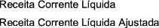 | d 7 725 474.03
DEGPESA COM PE¥GOAL
 |  | 3, B 5
 | 4 06 3 528 4° | 6,00
Limite Pru denc\aT (g u nico, art. 22 da LRF - 5,70â | 01 0.352, 02 | 5,7 O
Limite de Aierla (inõso !i do § 1º do an s9 da LRF) 90.OOH |  | 5.40
DIVIDA CON9OLIDA0A |  | 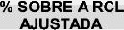
DUM DA CON SOL IOADA LIQ UI DA | -6 8 54 0,9 d | -O.19
LIM!TE DEFINID O POR REOOLU CBO DO SENADO FEDERAL - % | 0,00 | 0.00
 | VALOR
OPE OES DE CREDITO
omRAsoasuec Dwosmmw se mRns | 0.00
O9ERACO EM DE CR EDITOS DDR AN TEC IPACAO DE R ECEIII | 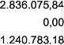 | o.oo  0,00  0.00
RESTOS A Pf AR | EueEuHaos E uAo  LIQUIDADO DO  EXERCiCIO | a iusceiçAo Eu  RESTOS A PAGAR NAO  PROC EUSADOS DO
Fon P CAMARA MU N TCT PAL DE CAR N AUBA D OS DAN DAS

Emtssa-o 25709f2O 4 9 1 2-25 -07
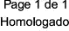
Partam 495 de 06 de Jun ho de 2 017


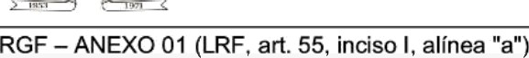

CAMARA MUNICIPAL DE CARNAUBA DOS DANTAS RELATÓRIO DE GESTAO FISCAL DEMONSTRATIVO DA DESPESA COM PESSOAL ORÇAMENTO FISCAL E DA SEGURIDADE SOCIAL JANEIRO DE 2019 A DEZEMBRO DE 2019
em Reais
DESPESA COM PESSOAL | oEsPEsss ExEcuTADAS NOs uLTiuOs 12 MEsEs
DESPESA COM PESSOAL | 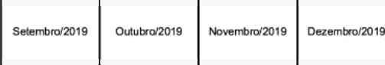 | 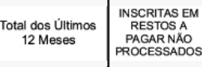
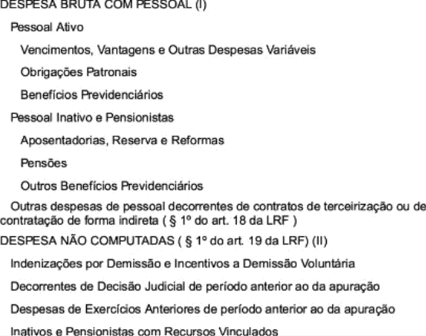
DESPESA LIQUIDA COM PESSOAL (III) = (I - II)
DESPESA TOTAL COM PESSOAL - DTP' (IV) = (lila) + (Illb) |  | 686.628,23

APURAÇÃO DO CUMPRIMENTO DO UMITE LEGAL | VALOR °A SOBRE A RCL
RECETACORRENWúOUDA-RCL(V) | 18 969.257.70
REC EITA CORREuTE LIQUIDA AJUSTA DA (VI) | 18 969.257,70
DESPESA TOTAL CO M PESSOAL - De (IV) - (llla * IIIb) | 686.628.23 | 3,62 %
LIMITE MÁXIMO (VIII) (incisos I, i I e III. art. 20 da LRF) | 1 PB. 55,46 | 6,00 %
LIMITE PRUDENCIAL (IX) = (0,95 x VIII) (g ún co do art. 22 da LRF) | 1 081.247.69 | 5,70 %
LIMIn DE ALERTA (X) = (0,90 x vl II) (inciso II do § 1º do art. 59 da LRF) 90,00 % | 1.024.339.91 | 5,40 %
FONTE: CAMARA MUNICIPAL OE CARNAUBA DOS DANTAS

27/01/2020 15 02 40
CAMARABUWCPALDECARNAUBADOSDANTAS
Page 1 de 2
Padaria N° 389, de II de Junho de 2018


CAMARA MUNICIPAL DE CARNAUBA DOS DANTAS RELATÓRIO DE GESTAO FISCAL DEMONSTRATIVO DA DESPESA COM PESSOAL ORÇAME NTO FISCAL E DA SEGURIDADE SOCIAL JANEIRO DE 2019 A DEZEMBRO DE 2019
RGF — ANEXO 01 (LRF, art. 55, inciso I, alínea "a") em Reais

zRAJEToRiA De RczoRuo Ao uuiTE DA DeseEsA zozAL cou PcssoAL
3º Quadrimestre de 2019
GmiteWãxmo(a |  | °/< Excedente (c) = (b • a)
6,00%

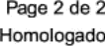

Portaria N° 389, de 14 de Junho de 2018

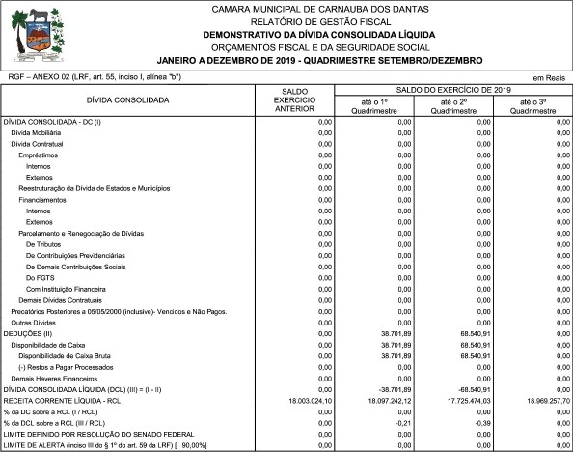

oxRuav oRü«Ao=izoRA sso ou
insuriciênca ririuceinx | o.on | o,oo | o.oo | 0.00
oePósitos e cousi¢ Açôes seu corJTRAPArrtioA |  |  |  | e.s1z,e6
riP nÂo er'ocEssAoos oE cxERcicios AnaRioRes | o,oo | o,oo | o,oo | o,no
ANTECIPAçOEs OE RECEITA OR ENTARIA - ARO | o,oo | 0,00 | 0,00 | 0,00
olvioA coniRAiuu oe reP | o,no | o,oo | o,oo | o,oo
PeoP+u çfio nz ozeÕsiios uoici is rc is4xois | o.no | o,oo | o,oo | O,00

Emtss6: 27701Y2020 15: J4:26
Portaria N" 389, de 4 de Wnho de 20d 8
Page 1 -“ ’



GA9ANTIA6 CONCE DIDA6 |  | SALDO DO EX ERCICIO DE 2019
GA9ANTIA6 CONCE DIDA6 |  | Até o 1“ Até o 2“ Até o 3“  Ouadnmestre Quadrimestre
A EN TiDADE S CON TROLADAS ‹ili)
Em Operações de Crêdi lo Inlem as Em Operações de Crédi to Extemes
POR MEIO DE FUNDOS E PROGRAMAS tIN)
Em Operações de Crédito Internas Em Operações de Crêdilo Externas
AOS ESTAD OS (I)
Em Operações de Crédito Internet Em Operações de Crêdi lo Externa s
+O+AL DE GARAN AS cONCEDiDAs (V) = (I + ii + iii + iV)
RECEITA CORRENTE LIQUIDA - RCL (VI) | 4 8.003.024, á 0
% do TOTAL DAS GARANTIAS sobre e RCL
LIMITE DEFINIDO POR RESOLUÇÃO DO SENADO FEDERAL 0,00 %
LlMiTE DE ALERTA (inciso III do § 1º do en 59 da LRF) - 90,00 %

c w RAsAeAw iAee c eoAs
SALDO DO EXERCICIO
SALDO DO EXERCICIO DE 2019
Até o 1º Até o 2º Até o 3º

DE ENTIDADE 5 CONTROLADAS(II)
Em Garantia âs Operagóes de Crêd1Io Internas Em Garantia âa Operagóes de Credito Externas
EM GARANTIAS POR MEIO DE FUNDOS E PROGRAMAS(X)
Em Garenbo ãs Operagóes de Crêd)lo Internos Em Garantia às Operagóes de Crêdito Externas
DOS ESTADOS (VII)
Em Garantia às Operações de Crôd›to Internas Em Garantia às Operagóes de Credito Externas
DOS MUNi CiPIOs (Viil)
ANTERIO R

Ouadnmestre
Quadrimestre

TOTAL DE CONTRA GARAN DIAS RECEBIDAS (XI) = (VII + VIII + IX + X)

Fonte: CAMARA MUNICIPAL DE CARNAU BA DO'2 DANTAS

CAMARA MUNICIPAL DE CARNAUBA DOS DANTAS RELATORIO DE GESTÃO FISCAL DEMOMSTRATIVO DAS OPERAÇÕES DE CRÉDITO
ORÇAMENTO O FISCAL E DA SEGURIDADE SOCIAL
**"" JANEIRO A DEZEMBRO DE 2019 - QUADRIMESTRE SETEMBRO/DEZEMBRO
sur rino oa {rer. a ri ss. oso 1atnea ’d" e inciso 1.11 altnea ’c")

em Rea is

 | 0,00 | 0,00
Exierna | 0,00 | 0,00
 | 0,00 | 0,00
Emprêstimos | 0,00 | 0 ,OO
Aguisiçâo Financiada de Bens e Arrendame mo Memantil Financei ro | 0,00 | 0,00
Antecipaçôes de Reœilas pela Venda a Termo de Bene e 6erviços | 0,00 | 0,00
Assunçâo, Recon hecimento e Confissao de Dlvidas (LRF, art. 29, § 1") | 0,00 | 0,00
Operaçôes de crédilo néo suje)las aa limi te para fins de conmalaçôo' (t) | 0,00 | 0,00
Empréstimos | 0,00 | 0,00
Aquisição financiada de Bens e Arrendamento Mercantil financeiro | 0,00 | 0,00
Antecipaçôes de Recentes pela Venda a Termo de Bens e Serviços | 0,00 | 0,00
Assunção, Recon heõmento e Confissão de D lvídas (LRF, art. 29, § 1º) | 0,00 | 0,00
Operações de crédito não sujeilas ao limite para fins de contralaçóo' (II) | 0.00 | 0.00

 | UAt.OH | V• gOBRE A RCL
RECEITA CORRE NTE L!QU IDA - RCL tI'4 | 18.969.257,70 | 100,00
OPE RAÇÔ ES VE DA DAS (Ç | 0,00 | 0 ,OO
TOTAL 0ON5iDF RA DO PARA FiNS DA ARJRAÇAO DO CUMPRiM INTO DO LiMiTE (yi) = (i lie * v) - tie * ha) | 0,00 | 0,00
LiMiTE GERAL DEFluioo Poü üzsoruçÂo oo sEnAoo FEoERAL Par s oeaçôEs oE cnûoi+o  INTE RNAS E EXTERNES | 0,00 | 0 ,OO
LIMITE DE ALERTA (mets o 11.1 do §1° do art. 59 da LRF-) 9O,OO | 0,00 | 0,00
OPE RAço ES DE CR ÊDiTO POR A>TECi PAçÂO DA RECE iTA ORçAM E NTÄR iA | 0,00 | 0,00
 | 0,00 | 0,00
VALOR REALIZAOO
No Quadrimestre de AU o Ouadrimestre

Parcelamentos de Dividas

Contribuiçôes 9re videnci ôrias FGTS
Operações de reestruturação e recomposição do principal de dívidas

Portarü N" 389, de 4 d e Jun h o de 2018.
0,00

0,00
0,00
0.00
0,00

0 ,OO
0,00
0,00


CAMARA MUNICIPAL DE CARNAUBA DOS DANTAS RELATÓRIO DE GESTÃO FISCAL
DEMONSTRATIVO DA DISPONIBILIDADE DE CAIXA E RESTOS A PAGAR
ORÇAMENTOS FISCAL E DA SEGURIDADE SOCIAL
JANEIRO A DEZEMBRO DE 2019 - QUADRIMESTRE SETEMBRO/DEZEMBRO

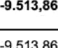
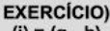
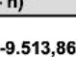
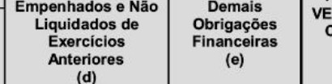
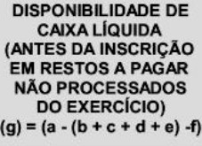
RGF-Anexo05(LRF,eR55lnósoül,Mnee’e)
0,00
o.4o
0,00
0,00 e.s1s,e
who O'l '
0,00
°•••s
w.
TOTAL DOS RECUR8O8 NAD VINCULA0O8 (I)
o.ai
o,oo

Fonte: COMPRA MUNICIPAL DE CARNAUBA DOS DANTAS '

Emissão: 27/01/2020 15:17:08
Foraria 495 de 06 de Junho de 2.017.
em Reais
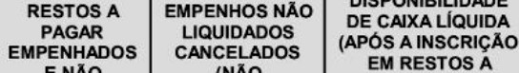

Page 1 de 1 Homwogado

k RF . art 48- Anexo 06
CAMARA MUNICIPAL DE CARNAUBA DOS DANTAS RELATÓRIO DE GESTAO FISCAL
DEMONSTRATIVO SIMPLIFICADO DO RELATÓRIO DE GESTAO FíSCAL ORÇAMENTOS FISCAL E DA SEGURIDADE SOCIAL
JANEIRO A DEZEMBRO DE 2019 - QUADRIMESTRE SETEMBRO7DEZEMBRO
RECEITA CORRE NTE LIQUIDA | VASO R ATE O QU AORIME RTREfGEMESTRE
 |  | 18.  d 8 | 969  969 | 28 7,7 O  257.70
DEGPESA COM PE¥GOAL
 |  | 6,00
Limite Pru denc\aT (g u nico, art. 22 da LRF - 5,70â
Limite de Aierla (inõso !i do § 1º do an s9 da LRF) 90.OOH |  | 5.40
DIVIDA CON9OLIDA0A
DUM DA CON SOL IOADA LIQ UI DA  LIM!TE DE FINID O POR REOOLU CBO DO SENADO FEDERAL - % | o.ao  0,00 | o.oo  0.00
 | VALOR
OPE OES DE CREDITO
omRAsoasuec Dwosmmw se mRns | 0.00
O9ERACO EM DE CR EDITOS DDR AN TEC IPACAO DE R EC EIII | 0,00 | 0,00
 | 0.00 | 0.00
RESTOS A Pf AR | EueEuHaos E uAo  LIQUIDADO DO  EXERCiCIO | a iusceiçAo Eu  RESTOS A PAGAR NAO  PROC E USADOS DO
Fon P CAMARA MU N TCT PAL DE CAR N AUBA D OS DAN DAS

E mtssa-o 2770172020 15 18 07
Partam 495 de 06 de Jun ho de 2 017


ESTADO DO RIO GRANDE DO NORTE - MUNICÍPIO DE CARNAUBA DOS DANTAS CAMARA MUNICIPAL DE CARNAUBA DOS DANTAS
Demonstrativo Contábil da lei n° 4.320, de 17 de março de 1964 - (Modelo NBCASP)
BALANÇO PATRIMONIAL
Dezembro/2019

Exercício: 2019
Data de emissão: 02/04/2020
P. C ontas: PCASP-STN

ATIVO |  |  | PASSIVO
ESI*ECIFICAÇAO | 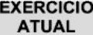 |  | ESF'ECIFICAÇAO
CAIXA E EQUIVALENTES DE CAIXA |  |  | OBRIGACOES TRABALHISTAS, PREV DENCIARIAS E ASSTSTENCIAIS A PAGAR A CURTO PRAZO |   9.513,86 | 9.513,86  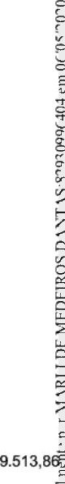
CREDITOS A CURTO PRAZO |  |  | KSSOABA"AGAR
CREDITOS TRIBUTARIOS A RECEBER |  |  | BENEFICIOS PRESIDE NCIAR1OS A PAGAR
 |  |  | BENEFICIOS ASSISTENCIAIS A PAGAR
CREDITOS DE TRANSFERENC IAS A RECEBER
EMPRESTMOS E FuANClAMENTOSCONCEDlDOS |  |  | EMPFtESTí MOS E FINAN CIAMENTOS A CURTO PRAZO
DI'\/IDA ATIVA TRIBUTARIA
DIVIDA ATIVA NAO TRIBUTARIA |  |  | OBRIGACOES FISCA IS A CURTO PRAZO
()AJUSTE DE PERDAS D5CREDlTOSAGURTO PRAZO |  |  | OBRIGACOES DE REPARTÍ CAO A OLITROS FNTES
DEMAIS CREDITOS EUALORESAGURTOPRAZO |  |  | PRO\/ISOES A CURTO PRAZO
INVEST! MENTOS E APLICACOES TEMPORÁRIAS A CURTO PRAZO |  |  | PROVISAO PARA RISCOS TRABALH ISTAS A CURTO PRAZO
ESTOQUES |  |  | P'ROVIS OES PARA RíSCOS F iSCAIS A CURTO PRAZO
VARIACOES PATRIMONIAIS DIMINUTIVAS PAGAS ANTECIPADAMENTE |  |  | PROVISAO PARA RISCOS CI\/EIS A CURTO PRAZO
 |  |  | PROVISAO PARA REPARTÍCAO DE CREDITOS A CURTO 9RA2O
 |  |  | PROVISAO PARA RISCOS DECORRENTES DE CONTRATOS DE PPP A CURTO PRAZO
 |  |  | OUTRAS PROVISOES A CURTO PRAZO

RELATÓRIO BALANÇO PATRIMONIAL

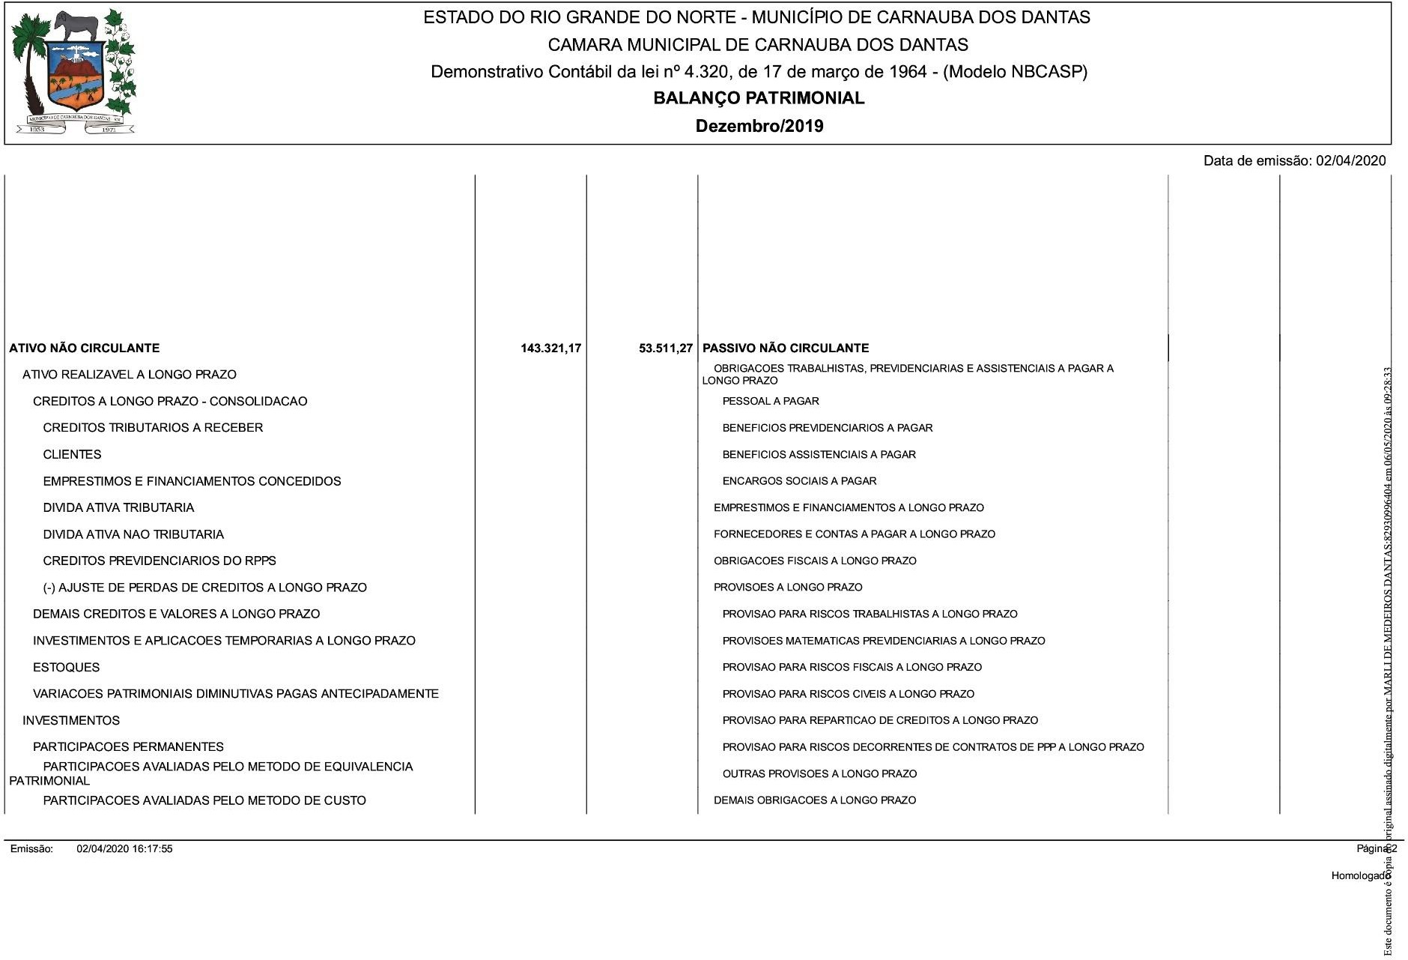

ESTADO DO RIO GRANDE DO NORTE - MUNICÍPIO DE CARNAUBA DOS DANTAS CAMARA MUNICIPAL DE CARNAUBA DOS DANTAS
Demonstrativo Contábil da lei n° 4.320, de 17 de março de 1964 - (Modelo NBCASP)
BALANÇO PATRIMONIAL
Dezembro/2019
Data de emissão: 02/04/2020
IN | D AO VALOR RECUPERÁVEL DE PROPRIEDADES PARA RM ENTO”
 | IMOBILIZADO | 143.321,17 | 53.UI 1,27
 | BENS MOVEIS | 86.601,83 | 60.453,15
 | BENS IMOVEIS | 63.661,22
 | (-) DEPRECIACAO, EXAUSTAO E AMORTIZACAO ACUMULADAS |  | -6.941,88
 | (-) DEPRECIACAO ACUMULADA - BENS MOVEIS | -6.941,88 | -6.941,88
 | (-) DEPRECIACAO ACUMULADA BENS IMOVEIS

RESULTADO DIFERiDO
TOTAL DO PASSIVO | 9.513,86 | 9.513,86
PATRIMONIO LIQUIDO
ESBECIFICAÇÃO | ATUAL | ANTERIOR
PATRIMONIO SOCIAL E CARTAL SOCIAL |  | 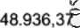  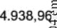  
ADIANTAMENTO PARA FUTURO AUMENTO DE CARTAL
AJUSTE S DE AVALI ACAO PATRIMONIAL
DEMAIS RESERVAS
RESUt*ADOSACUMULADOS | 133 807,31
RESULTADO DO EXERC!CIO
 | 43 997,41
A USTES DE EXERCICIOS ANTERIORES
OLITROS RESULTAOOS
(-) ACOES/COTAS EM TESOURAR IA

PROPRIEDADESPARAINVESTIMENTD
INVESTIME NTOS DO RPPS DE LONGO PRAZO DEMAIS INVESTIMENTOS PERMANENTES
(-)DEPRECIAÇÂO ACUMULA DA DE PROPRIE DADES PARA
' ‹*› MoNTOo AO vALOR RECUPERÁVEL DE PART!CIPAç OES
(-) REDUCAO AO VALOR RECUPERAVEL DE IMOBILIZADO
(-) REDUCAO AO VALOR RECUPERAVEL DE IMOBILIZADO - BENS MOVEIS
() REOUCAOAOVALORRECUFERAVELDE IMOBILI2ADO-BENS

INTANGÍVEL SOFTWARES
MARCAS, DIREITOS E PATENTES INDUSTRIAIS DIREITO DE USO DE IMOVEIS
(-) AMORTIZACAO ACUMULADA
(-) AMORT! ZACAO ACUMULADA - SOFTWARES
(-) AMORTI ZACAO ACUMULADA - MAR CAS, DIREITOS E PATENTES (-) AMORTI ZACAO ACUMULADA - DIREITO DE USO DE IMOVE IS
( ) REDUCAO AO VALOR RECUPERAVEL DE INTANGI VEL

ESTADO DO RIO GRANDE DO NORTE - MUNICÍPIO DE CARNAUBA DOS DANTAS CAMARA MUNICIPAL DE CARNAUBA DOS DANTAS
Demonstrativo Contábil da lei n° 4.320, de 17 de março de 1964 - (Modelo NBCASP) BALANÇO PATRIMONIAL
Dezembro/2019
Data de emissão: 02/04/2020
(-) REDUCAO AO VALOR RECUPERAVEL DE INTANGÍVEL -
USO
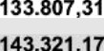
+ozaL ao e Tail¥ionio Liauioo

ATwOFwAwCERO
ATTVO RERWAMENTE
SALDO PATRIMONIAL |  |  |  |  | 43.997,41

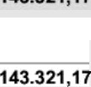
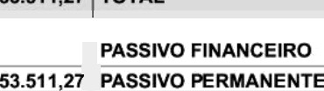
Compensação

ESPECIFICAÇÃO
Saldo dos Atos Potenciais Ativos

EXERCÍCIO ATUAL

EXERCÍCIO ANTERIOR

ESPECIFICAÇÃO

EXERCÍCIO EXERCÍCIO
ATUAL ANTERIOR

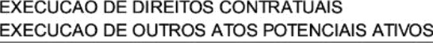
EXECUCAO DE GARANTIAS E CONTRAGARANTIAS RECEBIDAS EXECUCAO DE DIREITOS CONVENIADOS E OUTROS INSTRUMENTOS CONGENERES
EXECUCAO DE GARANTIAS E CONTRAGARANTIAS CONCEDIDAS EXECUCAO DE OBRIGACOES CONVE NIADAS E OUTROS INSTRUMENTOS

137 462,85

18 000,0

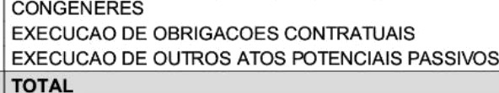
TOTAL
DEMONSTRATIVO DO SUPERÂVIT/DÉFICIT FINANCEIRO APURADO NO BALANÇO PATRIMONIAL
=
DESTINAÇÃO DE RECURSOS | SUPERÁVIT / DÉFICIT FINANCEIRO EM 2019 | SUPERÁVIT / DÉFICIT FINANCEIRO EM 2018
ORDINÂRIA
100000000 - Recursos Ordinarios  10010000 - Recursos Ordinários | -9.513,86 | -9.513,86

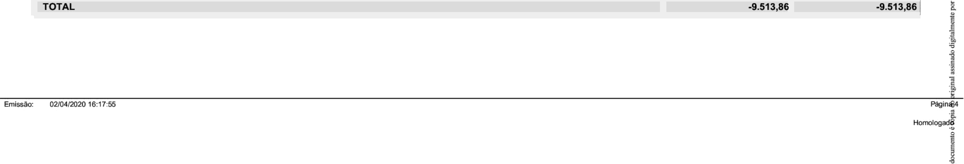

ESTADO DO RIO GRANDE DO NORTE - MUNICÍPIO DE CARNAUBA DOS DANTAS CAMARA MUNICIPAL DE CARNAUBA DOS DANTAS
Demonstrativo Contábil da lei n° 4.320, de 17 de março de 1964 - (Modelo NBCASP) BALANÇO PATRIMONIAL
Dezembro/2019
Data de emissão: 02/04/2020

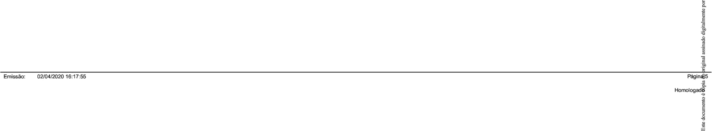

DESEMPENHO CONTAS DE GESTÃO
